Predstavljanje ljepote u reklamama i plakatima

Jumbo plakati za kupaće kostime ljeti su obično nezaobilazan prizor. Većina tih reklama prikazuje ženu u kupaćem kostimu savršene, gotovo nedostižne figure. Ovaj primjer oglasa više je od jednostavne marketinške poruke, već odražava šira pitanja povezana sa stereotipima, nerealnim izgledom i upotrebom alata za uređivanje fotografija.

Prvo, ovaj oglas održava stereotip. Prikaz žene savršeno proporcionalnog tijela, besprijekorne kože i zategnutih mišića pokazuje da je to jedini prihvatljiv i poželjan izgled za ljeto. Takvi stereotipi o ljepoti mogu negativno utjecati na samopouzdanje i samo prihvaćanje žena koje se ne poistovjećuju s tim nerealnim standardima.

Drugo, oglas daje nerealnu sliku nečijeg fizičkog izgleda. Alati za uređivanje fotografija često se koriste za postizanje besprijekornog izgleda. U stvarnom svijetu nitko nema savršeno tijelo. Korištenje tako uređenih slika stvara nerealna očekivanja izgleda među onima koji pokušavaju živjeti u skladu s ovim nerealnim standardima ljepote.

Treće, oglas je očito poboljšan alatima za uređivanje fotografija. Reklamne slike često se uređuju kako bi se postigao željeni izgled. Primjećuje se da su uklonjeni svi tragovi celulita ili nepravilnosti na koži. To može stvoriti iluziju da je takav izgled lako postići, što može biti jako frustrirajuće za nekoga tko ne razumije da to nije realno.

Kao potrošač, važno je biti kritičan prema ovakvim vrstama oglasa i svjesno pristupati njihovim porukama. Potrebno je shvatiti da je svatko lijep na svoj način i da ne postoji univerzalni ideal ljepote. Oglasi bi trebali promicati tjelesnu raznolikost i naglašavati da svako tijelo ima druge karakteristike.

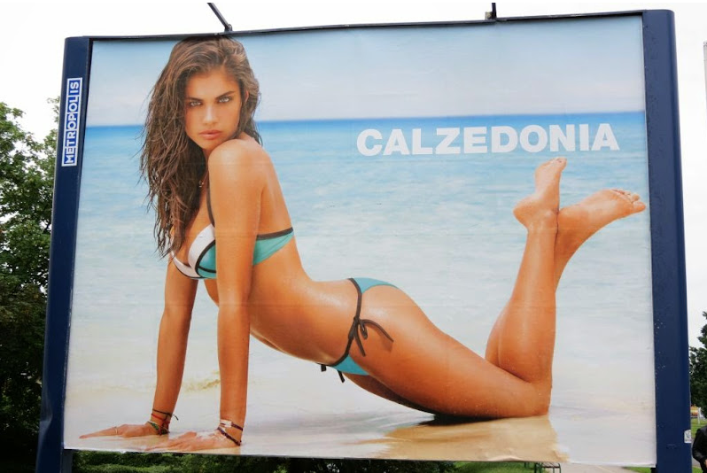

Foto: screenshot/blog.dnevnik.hr

Elena Weiser, 8. razred

IV. osnovna škola Varaždin